**ГКОУ РО общеобразовательный лицей-интернат**

**«Педагогический» г. Таганрога**

**Авторский урок по информатике для 9-го класса**

**из элективного курса на тему: «Векторная графика.**

**Векторный редактор Corel Draw»**

**Подготовила:**

**учитель информатики**

**Лиманская М.П.**

**Таганрог 2013**

**Содержание**

1. Обоснование необходимости элективного курса «Векторная графика. Векторный редактор Corel Draw» …...……………………………………………………………………3
2. Программа элективного курса на данную тему для 9 класса (16 часов)……………..4
3. Урок «Создание пейзажа в векторном редакторе Corel Draw Х6»..……………………6

**I. Обоснование необходимости элективного курса «Векторная графика.**

**Векторный редактор Corel Draw»**

Успешная профессиональная деятельность в современном мире практически невозможна без успешного владения компьютерной техникой. Во многих сферах деятельности люди самых разных профессий применяют компьютерную графику в своей работе. Это – конструкторы, художники, дизайнеры, разработчики рекламной продукции, исследователи в различных научных и прикладных областях, специалисты по компьютерной верстке, авторы мультимедиа презентаций, модельеры тканей и одежды, специалисты в области теле- и видеомонтажа и др.

Данная тема изучается в общем курсе информатики, но есть ряд учеников, заинтересованных в подробном изучении и практических навыках по применению векторных редакторов, т.к. связывают с этим свою дальнейшую профессиональную деятельность, умеют хорошо рисовать и хотят наиболее полно изучить данную тему.

Поэтому встает задача создания элективного курса по изучению возможностей современных векторных редакторов. Курс осуществляет знакомство с возможностями редактора **Corel Draw X6,** углубляет и дополняет знания по данной теме, полученные в общем курсе, совершенствует познавательные и интеллектуальные умения и навыки учащихся, позволяет подготовить учащихся к дальнейшему обучению в вузе, например, на специальности «Дизайн».

Основная форма аттестации учащихся проводится в форме практических работ по изучаемым темам.

Программа рассчитана на учащихся 9 классов и будет особенно полезна тем учащимся, кто собирается в дальнейшем выбрать профессию, связанную, например, с рекламной деятельностью, дизайном, версткой и т.п.

**Цели курса:**

1. Овладение основными теоретическими знаниями о векторной графике и ее отличии от растровой, ее особенностями, достоинствами и недостатками;
2. понимание принципов построения и хранения изображений; изучение форматов графических файлов и целесообразности их использования при работе с различными программами;
3. приобретение уверенных навыков работы с программой **Corel Draw X6**, создание в ней собственных разработок;
4. знакомство с дизайнерскими задачами и компьютерными возможностями их решения.

**Задачи курса:**

1. сформировать представление о профессиях, связанных с рекламой, дизайном, версткой, компьютерным моделированием;
2. приобрести уверенные навыки работы на компьютере с программой **Corel Draw X6**;
3. дать представление о современных возможностях компьютерной техники и возможностях компьютерной векторной графики.

Занятия данного курса проводятся в форме лекций, диспутов, групповых занятий, ролевых игр, коллективного творчества, практических занятий.  
Формы контроля: текущий контроль осуществляется по результатам выполнения учащимися практических заданий, итоговый контроль осуществляется разработками учащимися самостоятельных, оригинальных проектов в среде **Corel Draw X6** по заданной тематике, кроме этого используются такие формы контроля, как беседа, доклад, тесты.  
По окончании данного курса

**учащиеся должны знать:**

1. основные возможности современной компьютерной графики и перспективы ее развития;
2. возможности программы **Corel Draw X6**;
3. приемы создания рисунков и иллюстраций.

**должны уметь:**

1. создавать, сохранять, редактировать, печатать рисунки в **Corel Draw X6**;
2. применять полученные знания для решения графических, рекламных, дизайнерских задач;
3. пользоваться библиотеками клипартов, импортировать, экспортировать изображения.

**II. Программа элективного курса «Векторная графика. Векторный редактор Corel Draw» для 9 класса (16 часов)**

|  |  |  |
| --- | --- | --- |
| № урока | Название темы | Дата проведения |
| 1 | Методы представления графических изображений. Форматы векторной графики *(лекция)* *Растровая и векторная графика: достоинства и недостатки. Особенности растровых и векторных программ.*  *Векторные и растровые форматы.* |  |
| 2 | Введение в программу Corel DRAW X6.  Рабочее окно программы  *(лекция+практика)*  *Особенности меню, рабочий лист, панель инструментов, панель свойств, палитра цветов, строка состояния.*  *Работа в обучающей программе.* |  |
| 3 | Основы работы с объектами.  *(лекция+практика)*  *Рисование линий, прямоугольников, квадратов, эллипсов, окружностей, дуг, секторов, многоугольников и звёзд.* *Выделение объектов.*  *Самостоятельная работа.* |  |
| 4 | Операции над объектами:  *перемещение, копирование, удаление, зеркальное отражение, вращение, масштабирование. (лекция+практика)* |  |
| 5 | Закраска объектов (заливка).  *(лекция+практика)*  *Однородная, градиентная, узорчатая и текстурная заливки.*  *Работа в обучающей программе.* |  |
| 6  7 | **Создание рисунков из кривых.**  *(лекция+практика)*  *Особенности рисования из кривых. Важнейшие элементы кривых: узлы и траектории.*  *Самостоятельная работа.* |  |
| 8  9 | **Методы упорядочения и объединения объектов.**  *(лекция+практика)*  *Изменение порядка расположения объектов. Выравнивание объектов на рабочем листе и относительно друг друга. Методы объединения объектов: группирование, комбинирование, сваривание. Исключение одного объекта из другого.*  *Работа в обучающей программе.* |  |
| 10  11 | Эффект объема.  *(лекция+практика)*  *Метод выдавливания для получения объемных изображений. Перспективные и изометрические изображения. Закраска, вращение, подсветка объемных изображений.*  *Работа в обучающей программе.*  *Самостоятельная работа* |  |
| 12  13 | Перетекание.  *(лекция+практика)*  *Создание технических рисунков. Создание выпуклых и вогнутых объектов. Получение художественных эффектов.*  *Работа в обучающей программе.* |  |
| 14  15 | Работа с текстом. *(лекция+практика)*  *Особенности простого и фигурного текста. Оформление текста. Размещение текста вдоль траектории. Создание рельефного текста. Масштабирование, поворот и перемещение отдельных букв текста. Изменение формы символов текста.*  *Самостоятельная работа.* |  |
| 16 | Зачетное занятие «Создание иллюстраций в CorelDRAW».  ***Тестирование. Защита проектов.*** |  |

1. **Урок «Создание пейзажа в векторном редакторе Corel Draw X6»**

**Сегодня мы будем создавать открытку «Зимний пейзаж».**

**На уроке мы научимся рисовать произвольные фигуры различными инструментами, копировать, дублировать, поворачивать, отражать, пользоваться градиентной, текстурной и интеллектуальной заливками, художественными средствами.**

**Запускаем программу, выбираем альбомную ориентацию листа:**

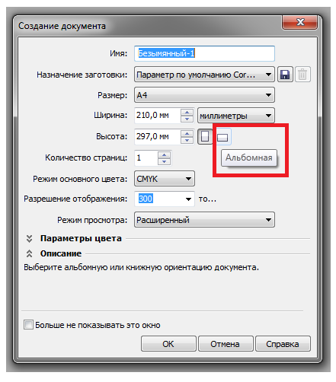

**Начинаем рисовать елочку. Берем инструмент «кривая через 3 точки»:**

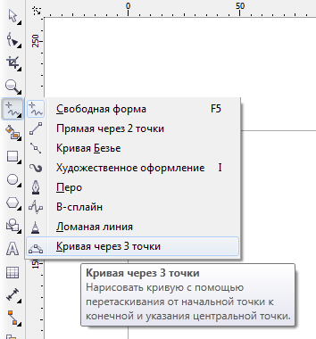

**Рисуем еловую ветку, соединяя все узлы, иначе фигура не зальется:**

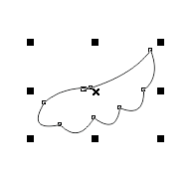

Закрашивает градиентной заливкой:

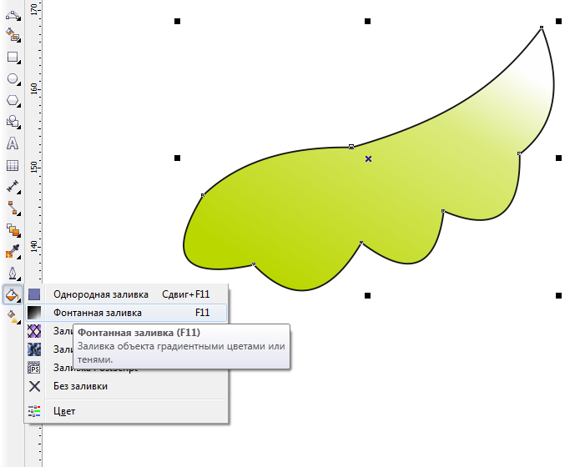

Закрашиваем контур в зеленый цвет нажатием правой кнопкой на выбранном цвете:

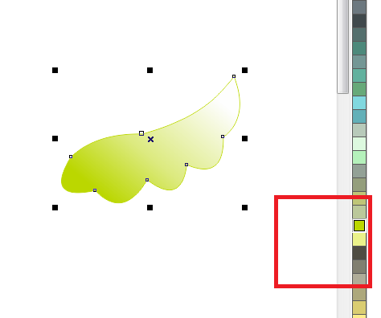

Теперь рисуем ствол, заливаем узорной заливкой, копируем ветки, изменяем их размер и расположение и, таким образом, рисуем всю елочку:



Копируем ветку, перекрашиваем в белый снег с голубыми контурами, поворачиваем, отражаем зеркально, дублируем и получаем:

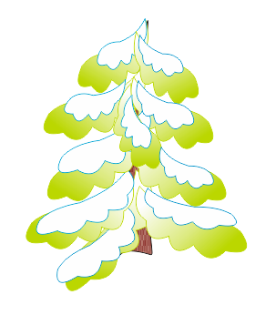

Для удобства в дальнейшей работе сгруппируем елку, состоящую из отдельных фигур, в единое целое. Обведем инструментом выбора (верхняя стрелка) все изображение, нажатием правой кнопки мыши откроем выпадающее меню и выберем «сгруппировать»:

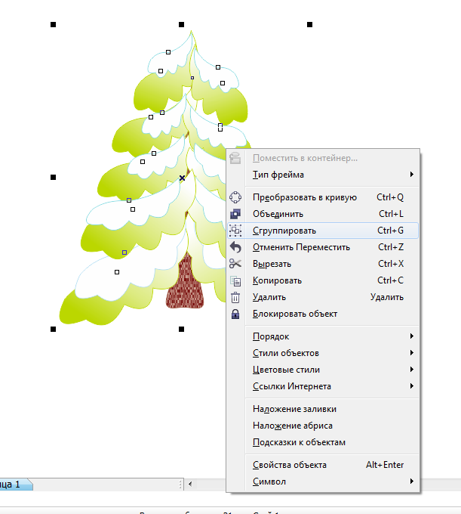

Теперь приступим к изображению пейзажа. На весь лист нарисуем прямоугольник и выберем инструмент «фонтанная заливка». Зальем прямоугольник радиально двумя оттенками синего цвета.

Затем нарисуем инструментом «свободная форма» волнистую линию немного шире листа:

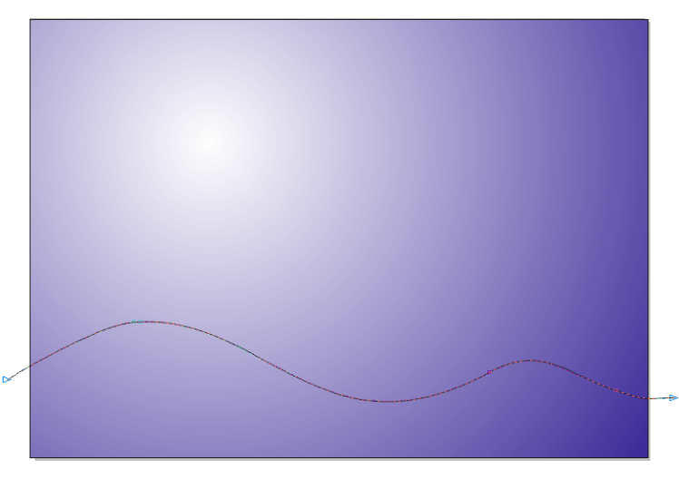

Выберем инструмент «интеллектуальная заливка» и щелкнем под линией. Область ниже линии закрасим градиентом:

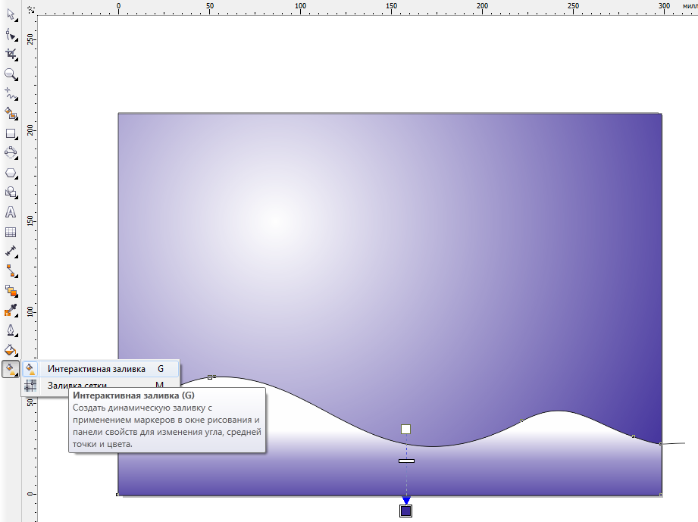

Таким же образом нарисуем весь пейзаж и получим примерно следующее:



Помещаем пейзаж на задний план страницы нажатием правой кнопки мыши «порядок - на задний план страницы».

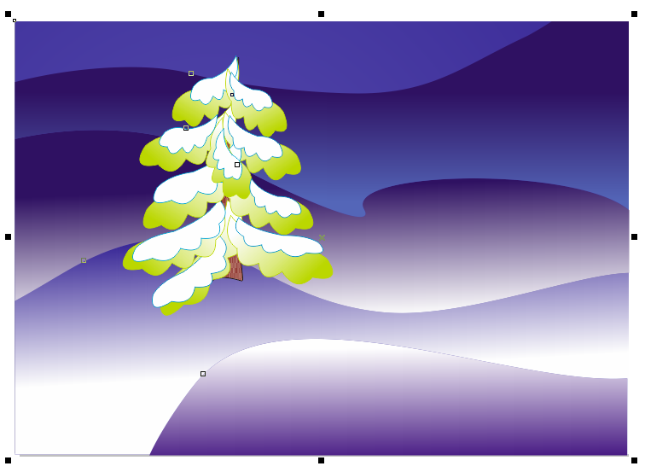

Нарисуем месяц инструментом «свободная форма» и добавим тень, задав следующие настройки:

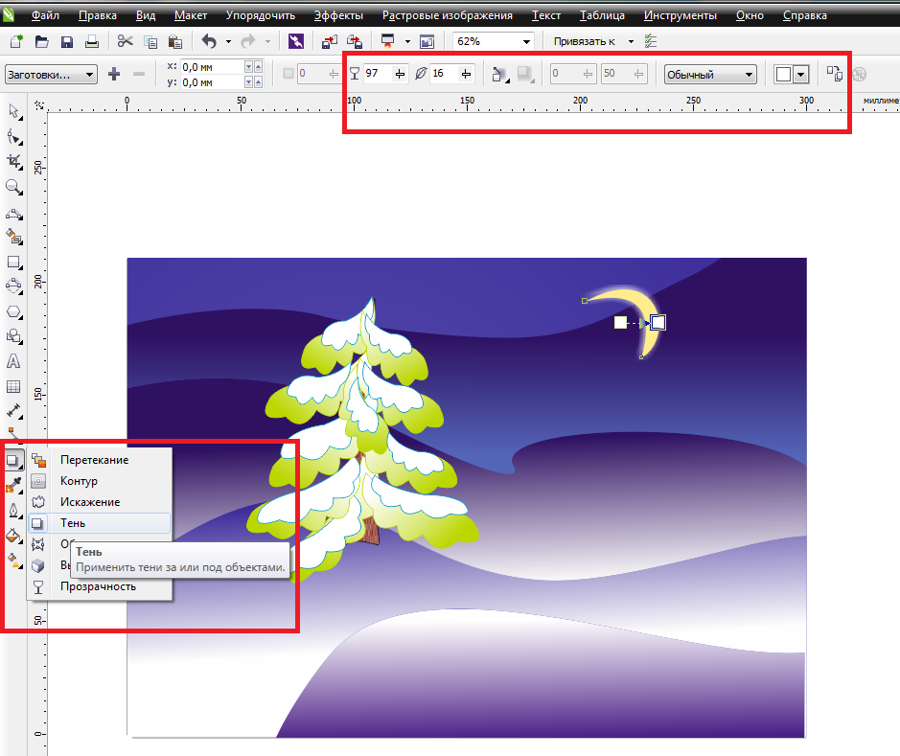

Откроем эффекты – художественное оформление и добавим несколько звездочек:

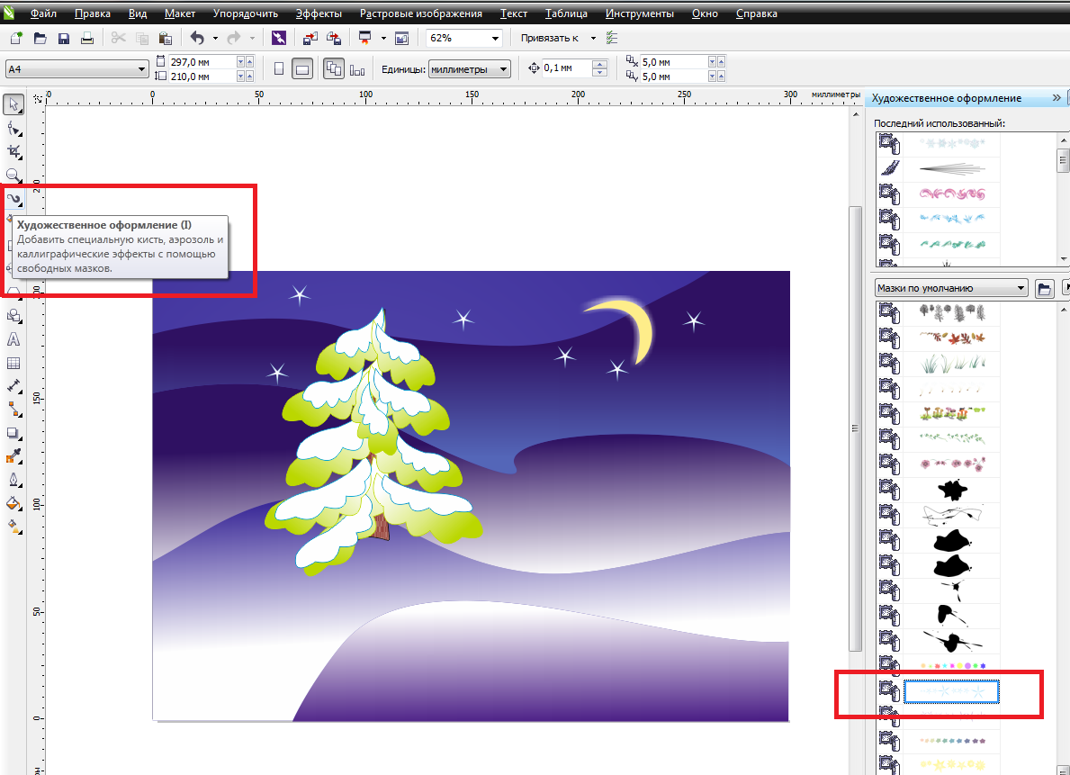

Пейзаж готов.



Приятного дальнейшего творчества!